КОНТРАКТ № 26-44-15652
ИКЗ: 261540824019954080100100070000000000

г. Новосибирск «_____» _____________2026 г.

Федеральное государственное бюджетное учреждение науки Институт геологии и минералогии им. В.С. Соболева Сибирского отделения Российской академии наук (ИГМ СО РАН), именуемое в дальнейшем «Заказчик», в лице заместителя директора Хромых Сергея Владимировича, действующего на основании доверенности № 1 от 09.01.2024, с одной стороны, и __________, именуемое в дальнейшем «Исполнитель», в лице __________, действующего на основании __________, с другой стороны, в дальнейшем совместно именуемые «Стороны», в соответствии с п. 5 ч. 1 ст. 93 Федерального закона от 05.04.2013 № 44-ФЗ «О контрактной системе в сфере закупок товаров, работ, услуг для обеспечения государственных и муниципальных нужд» (далее – Закон о контрактной системе) заключили настоящий Контракт (далее – Контракт) о нижеследующем:
1. Предмет Контракта
1.1. Исполнитель по заданию Заказчика обязуется в установленный Контрактом срок оказать услуги по демонтажу и монтажу (далее – перенос) сплит-систем (кондиционеров), транспортировке демонтированных сплит-систем (кондиционеров) (далее – услуги) в соответствии со Спецификацией (Приложение №1 к Контракту), являющейся неотъемлемой частью Контракта, а Заказчик обязуется принять оказанные услуги и оплатить их.
1.2. Услуги оказываются Исполнителем в соответствии с техническими нормами, требованиями общепринятых стандартов качества, эксплуатационно-техническими и другими нормативными документами, регламентирующими порядок организации оказания услуг, действующими в Российской Федерации.
1.3. Место оказания услуг: Новосибирская область, г. Новосибирск, ул. Русская, д. 43, просп. Академика Коптюга, д. 3, просп. Академика Коптюга, д. 3/1.
1.4. Сроки оказания услуг: в течение 10 (Десяти) рабочих дней со дня заключения Контракта.
Допускается досрочное оказание услуг. Если последний день срока приходится на нерабочий день, днем окончания срока считается ближайший следующий за ним рабочий день.
1.5. Если в процессе оказания услуг по настоящему Контракту выявляется необходимость проведения ремонта оборудования требующего приобретения Заказчиком дополнительных комплектующих изделий, запасных частей, принадлежностей и расходных материалов, без которых нормальная работа оборудования невозможна, то сервисный(е) инженер(ы) Исполнителя определяют объем необходимого ремонта. По окончании услуг подписывается акт о необходимости ремонта (модернизации) оборудования с перечнем необходимых комплектующих изделий. Сам ремонт производится по отдельному Контракту после приобретения Заказчиком перечисленных в акте изделий.
2. Цена Контракта и порядок расчетов
2.1. Цена Контракта составляет __________руб. (__________), НДС __________.
2.2. Цена Контракта является твердой и изменению не подлежит в течение срока действия настоящего Контракта за исключением случаев, установленных в разделе 9 настоящего Контракта.
2.3. Цена Контракта включает в себя расходы, связанные с оказанием услуг, предусмотренные Контрактом, в полном объеме, в том числе расходы на перевозку, а также страхование, уплату таможенных пошлин, налогов, сборов и других обязательных платежей, транспортные и погрузочно-разгрузочные расходы и иные расходы Исполнителя, связанные с выполнением условий настоящего Контракта.
2.4. Оплата оказанных по Контракту услуг осуществляется Заказчиком в безналичной форме путем перечисления денежных средств на расчетный счет Исполнителя, указанный в Контракте, в срок не более 7 (Семи) рабочих дней с даты подписания Заказчиком документа о приемке (Акта выполненных работ), на основании выставленного счета.
Оплата производится платежным поручением в порядке, установленном действующим законодательством. Авансирование не предусмотрено.
2.5. Днем оплаты считается день зачисления денежных средств на расчетный счет Исполнителя.
2.6. Источник финансирования: средства бюджетных учреждений (субсидия на выполнение государственного задания и (или) средства от иной приносящей доход деятельности).
3. Права и обязанности Сторон
3.1. Исполнитель обязан:
3.1.1. Обеспечить оказание услуг в соответствии с условиями настоящего Контракта, в том числе Описания предмета закупки (Спецификацией) и требованием законодательства Российской Федерации.
3.1.2. Не разглашать без письменного согласия Заказчика содержание настоящего Контракта другим лицам, за исключением случаев, предусмотренных законодательством Российской Федерации.
3.1.3. Оказать услуги по диагностике неисправности кондиционеров.
3.1.4. Обеспечить в месте оказания услуг выполнение необходимых мероприятий по технике безопасности, пожарной безопасности, требования экологической безопасности и других норм. Нести полную ответственность при невыполнении указанных мероприятий.
3.1.5. Нести риск случайного повреждения, переданного для оказания услуг оборудования Заказчика.
3.1.6. Выполнить все работы и сдать все услуги в полном объеме Заказчику, в соответствии с рекомендациями завода-изготовителя оборудования и Описанием предмета закупки (Спецификацией).
3.1.7. Оказать услуги с использованием соответствующего оборудования.
3.1.8. Проинструктировать Заказчика относительно дальнейшей эксплуатации оборудования.
3.1.9. Обеспечить качество услуг, соответствующее существующим нормативам - ТУ, ГОСТ, другим нормативным документам в соответствии с действующим законодательством РФ, и требованиям, указанным в эксплуатационной документации.
3.1.10. Соответствовать в течение всего срока действия Контракта требованиям, установленным в соответствии с законодательством Российской Федерации в отношении лиц, осуществляющих деятельность в установленных сферах.
3.1.11. Безвозмездно устранять недостатки и дефекты, выявленные при приемке оказанных услуг в порядке и на условиях, предусмотренных законодательством Российской Федерации.
3.1.12. Выполнять иные обязательства, предусмотренные Контрактом.
3.2. Исполнитель имеет право:
3.2.1. Требовать своевременной оплаты на условиях, предусмотренных настоящим Контрактом, надлежащим образом оказанных и принятых Заказчиком услуг.
3.2.2. По согласованию с Заказчиком досрочно исполнить обязательства по Контракту.
3.2.3. По согласованию с Заказчиком привлекать к исполнению Контракта третьих лиц в соответствии с действующим законодательством Российской Федерации, при этом оставаясь ответственным за действия таких лиц как за свои собственные. Невыполнение третьим лицом обязательств перед Исполнителем не освобождает Исполнителя от выполнения Контракта, а также уплаты в связи с неисполнением неустоек (штрафов, пеней).
3.4. Заказчик обязан:
3.4.1. Обеспечивать своевременную приемку оказанных услуг в соответствии с условиями настоящего Контракта.
3.4.2. В случае отсутствия замечаний по качеству и срокам оказания услуг принять и оплатить оказанные Исполнителем услуги в размере и порядке, установленном настоящим Контрактом.
3.4.3. Передавать Исполнителю необходимую для оказания услуг информацию и документацию.
3.4.4. Осуществлять контроль за исполнением Контракта, в том числе на отдельных этапах его исполнения, без вмешательства в оперативную хозяйственную деятельность Исполнителя и оперативно принимать решение по обстоятельствам, замедляющим оказание услуг.
3.4.5. Выполнять иные обязательства, предусмотренные Контрактом.
3.5. Заказчик имеет право:
3.5.1. Требовать от Исполнителя надлежащего исполнения обязательств, предусмотренных Контрактом.
3.5.2. Требовать от Исполнителя своевременного устранения выявленных недостатков при приемке оказанных услуг.
3.5.3. Требовать от Исполнителя представления надлежащим образом оформленной отчетной документации, материалов и документов, необходимых для контроля исполнения Исполнителем обязательств по настоящему Контракту, подтверждающих исполнение обязательств в соответствии с условиями Контракта.
3.5.4. Запрашивать информацию (в том числе в виде письменного отчета за подписью надлежащим образом уполномоченного представителя Исполнителя) о ходе и состоянии исполнения Исполнителем принятых на себя обязательств.
3.5.5. Привлекать независимых экспертов для проверки соответствия качества оказанных Услуг требованиям, установленным настоящим Контрактом.
3.5.6. Осуществлять иные права в соответствии с законодательством Российской Федерации и настоящим Контрактом.
4. Порядок приемки услуг
4.1. Исполнитель не позднее 5 (Пяти) рабочих дней от даты завершения оказания услуг представляет Заказчику для подписания Акта сдачи-приёмки оказанных услуг (выполненных работ), подписанный Исполнителем в 2 (Двух) экземплярах, а также счет на оплату оказанных услуг.
4.2. Приемка услуг осуществляется Заказчиком в течение 10 (Десяти) рабочих дней со дня передачи Исполнителем Акта сдачи-приёмки оказанных услуг (выполненных работ) и необходимых документов. Заказчик подписывает Акта сдачи-приёмки оказанных услуг (выполненных работ), либо представляет Исполнителю мотивированный отказ от приемки услуг.
4.3. В случае нарушения Заказчиком срока подписания Акта сдачи-приёмки оказанных услуг (выполненных работ) или срока представления мотивированного отказа от приемки услуг, услуги считаются оказанными надлежащим образом в полном объеме и принятыми Заказчиком.
4.3. В случае получения мотивированного отказа от подписания Акта сдачи-приёмки оказанных услуг (выполненных работ) Исполнитель вправе устранить причины, указанные в таком мотивированном отказе, и направить Заказчику документ о приемке в порядке, предусмотренном настоящим Контрактом.
5. Гарантии
5.1. Исполнитель гарантирует, что оказываемые Услуги соответствуют требованиям, установленным в Контракте, обязательным нормам и правилам, регулирующим данную деятельность (технические регламенты, ГОСТ, САНПиН), а также иным требованиям законодательства Российской Федерации, действующим на момент оказания Услуг.
5.2. Гарантийный срок, в течение которого Заказчиком могут быть предъявлены претензии по качеству, составляет 6 (Шесть) месяцев с даты подписания документа о приемке.
Под гарантией понимается устранение Исполнителем своими силами и за свой счет допущенных по его вине недостатков, выявленных после приемки Услуг.
5.3. Если в период гарантийного срока обнаружатся недостатки, то Исполнитель (в случае, если не докажет отсутствие своей вины) обязан устранить их за свой счет в сроки, согласованные Сторонами и зафиксированные в акте с перечнем выявленных недостатков и сроком их устранения. Гарантийный срок в этом случае соответственно продлевается на период устранения недостатков.
5.4. Исполнитель гарантирует возможность безопасного использования результата оказанных Услуг по назначению в течение всего гарантийного срока.
6. Ответственность сторон
6.1. За неисполнение или ненадлежащее исполнение своих обязательств, установленных Контрактом, Стороны несут ответственность в соответствии с законодательством Российской Федерации и Контрактом.
6.2. Размеры штрафов указанные в настоящем разделе, определяются в соответствии с Правилами определения размера штрафа, начисляемого в случае ненадлежащего исполнения заказчиком, неисполнения или ненадлежащего исполнения Исполнителем обязательств, предусмотренных Контрактом (за исключением просрочки исполнения обязательств Заказчиком, Исполнителем, утвержденными постановлением Правительства Российской Федерации от 30.08.2017 № 1042 (далее – Правила), а также в соответствии с положениями статьи 34 Закона о контрактной системе.
6.3. Общая сумма начисленных штрафов за неисполнение или ненадлежащее исполнение Стороной обязательств, предусмотренных Контрактом, не может превышать цену Контракта.
6.4. Пеня начисляется за каждый день просрочки исполнения Исполнителем обязательства, предусмотренного Контрактом, начиная со дня, следующего после дня истечения установленного Контрактом срока исполнения обязательства, и устанавливается Контрактом в размере одной трехсотой действующей на дату уплаты пени ключевой ставки Центрального банка Российской Федерации от цены Контракта (отдельного этапа исполнения Контракта), уменьшенной на сумму, пропорциональную объему обязательств, предусмотренных Контрактом (соответствующим отдельным этапом исполнения контракта) и фактически исполненных Исполнителем, за исключением случаев, если законодательством Российской Федерации установлен иной порядок начисления пени.
6.5. Пеня начисляется за каждый день просрочки исполнения Заказчиком обязательства, предусмотренного Контрактом, начиная со дня, следующего после дня истечения, установленного Контрактом срока исполнения обязательства в размере одной трехсотой действующей на дату уплаты пеней ключевой ставки Центрального банка Российской Федерации от не уплаченной в срок суммы.
6.6. Уплата неустойки, пени и штрафа осуществляется Стороной в течение 10 (Десяти) рабочих дней со дня получения соответствующего требования. В случае просрочки исполнения Исполнителем обязательств по уплате неустойки, пени и штрафа, Заказчик вправе произвести оплату Контракта за вычетом соответствующего размера неустойки, штрафа, пени или вернуть обеспечение исполнения Контракта, уменьшенное на размер начисленных неустойки, штрафа, пени.
6.7. В случае неисполнения или ненадлежащего исполнения Исполнителем обязательств, предусмотренных Контрактом, Заказчик вправе произвести оплату по Контракту за вычетом соответствующего размера неустойки (штрафа, пени) (при этом исполнение обязательства Исполнителя по перечислению неустойки (штрафа, пени) и (или) убытков в доход бюджета возлагается на Заказчика).
6.8. Уплата Стороной неустойки (штрафа, пени) не освобождает ее от исполнения обязательств по Контракту.
6.9. Стороны освобождаются от уплаты неустойки (штрафа, пеней), если докажут, что просрочка исполнения соответствующего обязательства произошла вследствие непреодолимой силы или по вине другой Стороны.
7. Форс-мажорные обстоятельства
7.1. Под форс-мажорными обстоятельствами понимается наступление обстоятельств непреодолимой силы (пожар, землетрясение, наводнение, эпидемия, война, межрегиональные конфликты, блокада транспортных путей, аварии или крушения на транспортных путях, иные несчастья или факторы социальной нестабильности, решения Правительства и других государственных органов, изменение законодательства и т.д.). При наступлении форс-мажорных обстоятельств сроки поставки и оплаты, предусмотренные настоящим Контрактом, отодвигаются соразмерно сроку действия этих обстоятельств.
7.2. Сторона, которая не в состоянии выполнить свои обязательства по причинам форс-мажорных обстоятельств, должна в письменной форме незамедлительно уведомить другую Сторону о начале и прекращении указанных обстоятельств. Не уведомление или несвоевременное уведомление лишает виновную Сторону права на освобождение от обязательств вследствие указанных обстоятельств.
7.3. Если невозможность полного или частичного выполнения обязательств для одной из сторон длится более шести месяцев, другая Сторона имеет право расторгнуть настоящий Контракт без обязательств о возмещении возможных убытков, включая расходы Стороны, у которой возникли форс-мажорные обстоятельства.
8. Порядок разрешения споров
8.1. Стороны по настоящему Контракту в своих взаимоотношениях руководствуются действующим законодательством РФ. Все споры и разногласия, возникающие по поводу данного Контракта или в связи с ним, решаются Сторонами путем переговоров, а при неурегулировании Сторонами спора в досудебном порядке спор передается на разрешение в арбитражный суд по месту нахождения ответчика.
8.2. Претензия должна быть рассмотрена Стороной в течение 10 (Десяти) рабочих дней с момента ее получения.
9. Срок действия, порядок изменения и расторжения Контракта
9.1. Контракт вступает в силу со дня его подписания Сторонами.
9.2. Срок действия Контракта – со дня заключения по 31 декабря 2026 года. Окончание срока действия Контракта не освобождает Стороны от выполнения обязательств, предусмотренных Контрактом, а также от ответственности за нарушение условий Контракта.
9.3. Контракт может быть расторгнут:
- по соглашению Сторон;
- по решению суда;
- в случае одностороннего отказа Стороны Контракта от исполнения Контракта в соответствии с гражданским законодательством.
9.4. Заказчик вправе обратиться в суд в установленном законодательством Российской Федерации порядке с требованием о расторжении Контракта в следующих случаях:
9.4.1. При существенном нарушении Контракта Исполнителем;
9.4.2. в случае просрочки исполнения обязательств по оказанию Услуг более чем на 10 (десять) календарных дней;
9.4.3. в случае неоднократного нарушения сроков выполнения Услуг – более двух раз более чем на 5 (пять) календарных дней;
9.4.4. В случае существенного нарушения требований к качеству оказываемых Услуг (обнаружения неустранимых недостатков, недостатков, которые не могут быть устранены без несоразмерных расходов или затрат времени, или выявляются неоднократно, либо проявляются вновь после их устранения, и других подобных недостатков).
9.4.5. Установления факта представления недостоверной (поддельной) независимой гарантии или содержащихся в ней сведений, а также представление независимой гарантии, не соответствующей требованиям Закона о контрактной системе.
9.4.6. В иных случаях, предусмотренных законодательством Российской Федерации.
9.5. Заказчик обязан принять решение об одностороннем отказе от исполнения Контракта в случаях, указанных в ч. 15 ст. 95 Закона о контрактной системе.
9.6. Заказчик вправе принять решение об одностороннем отказе от исполнения Контракта по основаниям, предусмотренным Гражданским кодексом Российской Федерации для одностороннего отказа от исполнения договора подряда.
9.7. Заказчик до принятия решения об одностороннем отказе от исполнения Контракта вправе провести экспертизу оказанных Услуг с привлечением экспертов, экспертных организаций.
Если Заказчиком проведена экспертиза оказанных Услуг с привлечением экспертов, экспертных организаций, решение об одностороннем отказе от исполнения Контракта может быть принято Заказчиком только при условии, что по результатам экспертизы оказанной Услуги в заключении эксперта, экспертной организации будут подтверждены нарушения условий Контракта, послужившие основанием для одностороннего отказа Заказчика от исполнения Контракта.
9.8. Решение Заказчика об одностороннем отказе от исполнения Контракта вступает в силу и Контракт считается расторгнутым через 10 (десять) календарных дней с даты надлежащего уведомления Заказчиком Исполнителя об одностороннем отказе от исполнения Контракта.
9.9. Заказчик обязан отменить не вступившее в силу решение об одностороннем отказе от исполнения Контракта, если в течение 10 (десяти) календарных дней с даты надлежащего уведомления Исполнителя о принятом решении об одностороннем отказе от исполнения Контракта устранено нарушение условий Контракта, послужившее основанием для принятия указанного решения, а также Заказчику компенсированы затраты на проведение экспертизы в соответствии с п. 9.7 Контракта. Данное правило не применяется в случае повторного нарушения Исполнителем условий Контракта, которые в соответствии с законодательством Российской Федерации являются основанием для одностороннего отказа Заказчика от исполнения Контракта.
9.10. В случае заключения настоящего Контракта в форме электронного документа посредством электронного документооборота с использованием единого агрегатора торговли (https://agregatoreat.ru) (ЕАТ) Заказчик вправе принять решение об одностороннем отказе от исполнения Контракта по основаниям, предусмотренным Гражданским кодексом Российской Федерации для одностороннего отказа от исполнения отдельных видов обязательств.
Сообщение о расторжении контракта в одностороннем порядке считается надлежаще направленным Заказчиком посредством использования функционала ЕАТ в личный кабинет поставщика (исполнителя) по Контракту на ЕАТ.
Решение заказчика об одностороннем отказе от исполнения Контракта вступает в силу и Контракт считается расторгнутым через 10 (Десять) календарных дней с даты направления Заказчиком сообщения в личный кабинет Поставщика (исполнителя) об одностороннем отказе от исполнения Контракта.
9.11. Исполнитель вправе принять решение об одностороннем отказе от исполнения Контракта в соответствии с законодательством Российской Федерации.
10. Антикоррупционная оговорка
10.1 При исполнении своих обязательств по настоящему Контракту, Стороны, их аффилированные лица, работники или посредники не выплачивают, не предлагают выплатить и не разрешают выплату каких-либо денежных средств или ценностей, прямо или косвенно, любым лицам, для оказания влияния на действия или решения этих лиц с целью получить какие-либо неправомерные преимущества или иные неправомерные цели. При исполнении своих обязательств по настоящему Контракту, Стороны, их аффилированные лица, работники или посредники не осуществляют действия, квалифицируемые применимым для целей Контракта законодательством, как дача/получение взятки, коммерческий подкуп, а также действия, нарушающие требования применимого законодательства и международных актов о противодействии легализации (отмыванию) доходов, полученных преступным путем.
10.2. В случае возникновения у Стороны подозрений, что произошло или может произойти нарушение каких-либо положений настоящей статьи, соответствующая Сторона обязуется уведомить другую Сторону в письменной форме. В письменном уведомлении Сторона обязана сослаться на факты или представить материалы, достоверно подтверждающие или дающие основание предполагать, что произошло или может произойти нарушение каких-либо положений настоящей статьи контрагентом, его аффилированными лицами, работниками и посредниками выражающееся в действиях, квалифицируемых применимым законодательством, как дача или получение взятки, коммерческий подкуп, а также действиях, нарушающих требования применимого законодательства и международных актов о противодействии легализации доходов, полученных преступным путем. После письменного уведомления, соответствующая Сторона имеет право приостановить исполнение обязательств по настоящему Контракту до получения подтверждения, что нарушения не произошло или не произойдет. Это подтверждение должно быть направлено в течение 10 (Десяти) рабочих дней с даты направления письменного уведомления.
11. Прочие условия
11.1. Все уведомления Сторон, связанные с исполнением Контракта, направляются в письменной форме по почте заказным письмом с уведомлением о вручении по адресу Стороны, указанному в Контракте, или с использованием факсимильной связи, электронной почты с последующим представлением оригинала, или посредством электронного документооборота. В случае направления уведомлений с использованием почты, датой получения уведомления признается дата получения отправляющей Стороной подтверждения о вручении второй Стороне указанного уведомления либо дата получения Стороной информации об отсутствии адресата по его адресу, указанному в Контракте. При невозможности получения указанных подтверждения либо информации датой такого надлежащего уведомления признается дата по истечении 14 (четырнадцати) календарных дней с даты направления уведомления по почте заказным письмом с уведомлением о вручении. В случае отправления уведомлений посредством факсимильной связи и электронной почты уведомления считаются полученными Стороной в день их отправки.
Выставление документов о приемке и расчетно-платежных документов (счет, счет-фактура, акт сверки взаимных расчетов), а также писем претензионной переписки, а кроме того информационных писем и заключение дополнительных соглашений к Контракту, возможно посредством электронного документооборота с использованием электронной подписи посредством оператора электронного документооборота ООО «Компания Тензор» (ИНН 7605016030, ОГРН 1027600787994) либо АО «ПФ «СКБ «Контур» (ИНН 6663003127, ОГРН 1026605606620). Датой выставления документов в электронном виде по телекоммуникационным каналам связи считается дата подтверждения оператором электронного документооборота выставления документов.
Электронный документ, подписанный с помощью квалифицированной электронной подписи, признается равнозначным аналогичному подписанному собственноручно документу на бумажном носителе и должен приниматься Сторонами к учету в качестве первичного учетного документа, использоваться в качестве доказательства в судебных разбирательствах, предоставляться в государственные органы по запросам последних.
11.2. В случае изменения у какой-либо из Сторон местонахождения, названия, а также в случае реорганизации она обязана в течение десяти дней письменно известить об этом другую Сторону. В случае непредставления уведомления об изменении адреса фактическим местонахождением Стороны будет считаться адрес, указанный в Контракте.
11.3. Внесение изменений и дополнений, не противоречащих законодательству Российской Федерации, в условия Контракта осуществляется путем заключения Сторонами в письменной форме дополнительных соглашений к Контракту, которые являются его неотъемлемой частью. Изменение и расторжение Контракта оформляется способами, предусмотренными для его заключения.
11.4. Изменение условий Контракта при его исполнении не допускается, за исключением случаев, предусмотренных статьей 95 Закона о контрактной системе.
11.5. При исполнении Контракта не допускается перемена Исполнителя, за исключением случая, если новый исполнитель является правопреемником Исполнителя вследствие реорганизации юридического лица в форме преобразования, слияния или присоединения.
Передача прав и обязанностей по Контракту правопреемнику Исполнителя осуществляется путем заключения соответствующего дополнительного соглашения к Контракту.
11.6. Стороны обязуются обеспечить конфиденциальность сведений, относящихся к предмету Контракта, и ставших им известными в ходе исполнения Контракта.
11.7. Настоящий Контракт составлен на русском языке и заключен в форме электронного документа с использованием единого агрегатора торговли (https://agregatoreat.ru) либо в форме электронного документа посредством электронного документооборота (оператор ЭДО ООО «Компания Тензор» (ИНН 7605016030, ОГРН 1027600787994) либо АО «ПФ «СКБ «Контур» (ИНН 6663003127, ОГРН 1026605606620)), либо на бумаге в двух экземплярах, имеющих одинаковую юридическую силу (по одному для каждой Стороны).
11.3. Во всем, что не предусмотрено Контрактом, Стороны руководствуются законодательством Российской Федерации.
12. Приложения
12.1. Неотъемлемой частью настоящего Контракта являются следующие приложения:
12.5.1. Техническое задание (Приложение № 1).
13. Адреса, реквизиты и подписи Сторон
Заказчик |  | Исполнитель
Федеральное государственное бюджетное учреждение науки Институт геологии и минералогии им. В.С. Соболева Сибирского отделения Российской академии наук (ИГМ СО РАН)  ОГРН 1065473055713, ИНН 5408240199, КПП 540801001, ОКПО 93837143, ОКВЭД 72.19  Адрес: 630090, г. Новосибирск, проспект Академика Коптюга, д. 3.  Тел./факс бухгалтерии: +7 (383) 330-83-64  Адрес электронной почты: tender@igm.nsc.ru  Банковские реквизиты:  УФК по Новосибирской области (ИГМ СО РАН л/сч 20516Ц21990)  Казначейский счет № 03214643000000015100  Корреспондентский счет № 40102810445370000043  Наименование банка: ОКЦ № 1 СибГУ Банка России//УФК по Новосибирской области г. Новосибирск  БИК ТОФК 015004950  Заместитель директора ИГМ СО РАН  _______________ С.В. Хромых  МП | __________  __________  _______________ __________  МП

Приложение № 1
к Контракту № 26-44-15652 от ____________

Техническое задание

1. Исходные данные и перечень оборудования
1.1. Переносится сплит-система:
- модель: LG NeoPlazma S18LHP;
- инвентарный номер: 380300015;
Место демонтажа: ул. Русская, д. 43, лабораторный корпус, 9 этаж, к. 904.
Место монтажа: просп. Академика Коптюга, д. 3, 4 этаж, к. 422.
1.2. Переносится сплит-система:
- модель: LG NeoPlazma S18LHP;
- инвентарный номер: 380300016;
Место демонтажа: ул. Русская, д. 43, лабораторный корпус, 9 этаж, к. 906.
Место монтажа: просп. Академика Коптюга, д. 3/1, 2 этаж, к. 210.
1.3. Переносится сплит-система:
- модель: LG NeoPlazma S18LHP;
- инвентарный номер: 380300018;
Место демонтажа: ул. Русская, д. 43, лабораторный корпус, 4 этаж, к. 401.
Место монтажа: просп. Академика Коптюга, д. 3, 2 этаж, к. 245.
1.4. Переносится сплит-система:
- модель: LG S07 LHP;
- инвентарный номер: 380300017;
Место демонтажа: ул. Русская, д. 43, лабораторный корпус, 4 этаж, к. 409.
Место монтажа: просп. Академика Коптюга, д. 3, 1 этаж, к. 128.
1.5. Переносится сплит-система:
- модель: LG S07 LHP;
- инвентарный номер: 380300014;
Место демонтажа: ул. Русская, д. 43, лабораторный корпус, 4 этаж, к. 402.
Место монтажа: просп. Академика Коптюга, д. 3, 1 этаж, к. 3.
1.6. Демонтируется и монтируется наружный блок сплит-системы:
- модель: LG-S24LHP;
- инвентарный номер: 04.5.7973;
Место демонтажа: просп. Академика Коптюга, д. 3, 1 этаж, столовая.
Место монтажа: просп. Академика Коптюга, д. 3, 1 этаж, столовая.
2. Объём и состав работ
Исполнитель выполняет следующие работы:
2.1. Подготовительные работы:
- отключение кондиционера от электропитания;
- безопасное скачивание хладагента с контролем по манометрической станции;
- подготовка инструментов и оборудования для работ на высоте (при необходимости).
2.2. Демонтаж:
- отсоединение межблочного и питающего электрокабелей, дренажной трубки;
- разъединение фреонопровода (с сохранением хладагента), откручивание гаек вальцовки;
- демонтаж внутреннего блока и его кронштейна;
- демонтаж внешнего блока и его кронштейнов (с учётом работ на высоте);
- упаковка демонтированных блоков и комплектующих для транспортировки.
2.3. Транспортировка:
- перевозка блоков и комплектующих к месту монтажа с соблюдением правил транспортировки климатического оборудования.
2.4. Монтаж на новом месте:
- разметка и бурение отверстий в стенах и перегородка для прокладки коммуникаций;
- монтаж кронштейнов для внутреннего и внешнего блоков;
- установка внутреннего и внешнего блоков на новые места крепления;
- прокладка и укладка в кабель-канал межблочных коммуникаций (фреонопровод, электрокабель, дренаж) с учётом требований производителя;
- соединение трубопроводов и кабелей с развальцовкой труб, герметизация соединений.
2.5. Пусконаладочные работы:
- вакуумирование системы;
- заправка трассы хладагентом до требуемого уровня;
- подключение электропитания, проверка силовых и межблочных цепей;
- контрольный запуск кондиционера и проверка его работы во всех режимах (охлаждение, обогрев, вентиляция, осушение);
- проверка системы отвода конденсата.
3. Требования к выполнению работ
3.1. Все работы должны выполняться квалифицированным персоналом, имеющим удостоверения по охране труда, промышленной безопасности и соответствующую группу по электробезопасности.
3.2. При работах на высоте необходимо использовать сертифицированные средства подмащивания (лестницы, вышки-туры, автовышки) и средства индивидуальной защиты.
3.3. При прокладке коммуникаций необходимо обеспечить их скрытую прокладку в кабель-каналах в пределах помещения и термоизоляцию фреонопровода на улице.
3.4. Длина новой трассы (расстояние между блоками) не должна превышать максимально допустимую для данной модели кондиционера.
3.5. Все используемые материалы (трубы, теплоизоляция, кабель, крепёж) должны быть новыми и соответствовать техническим требованиям производителя кондиционера.
3.6. По окончании работ исполнитель обязан убрать строительный мусор и остатки упаковочных материалов.
3.7. Заделку отверстий и устранение повреждений строительных конструкций, возникающих при демонтаже и монтаже кондиционеров, Исполнитель производит своими силами и за свой счет в сроки действия Контракта. Урон, нанесенный интерьеру помещения, возмещается Исполнителем. При оказании услуг по монтажу кондиционера в отремонтированном помещении Исполнитель использует пылесос и защитные чехлы. Отходы и строительный мусор, накапливаемые в процессе оказания услуг по монтажу кондиционера, подлежат уборке и вывозу Исполнителем за его счет.
4. Требования к результату
По завершении монтажных работ кондиционер должен:
- быть установлен в указанном месте;
- быть подключён к электросети и исправно работать во всех предусмотренных производителем режимах;
- иметь герметичную и заправленную фреонопроводную трассу;
- обеспечивать отвод конденсата без протечек.
5. Гарантийные обязательства
Исполнитель гарантирует качество выполненных работ в течение 12 месяцев с даты подписания акта сдачи-приёмки. Гарантия распространяется на монтажные работы и использованные материалы. В случае выявления дефектов в этот период Исполнитель обязуется устранить их за свой счёт в согласованные сроки.
6. Порядок сдачи-приёмки работ
Приёмка выполненных работ осуществляется Заказчиком или его уполномоченным представителем. По итогам составляется Акт сдачи-приёмки оказанных услуг (выполненных работ), в котором фиксируются:
- факт выполнения всех предусмотренных работ;
- результаты контрольных запусков и замеров;
- отсутствие претензий со стороны Заказчика.
7. Спецификация
№ п/п | Наименование | Ед.изм | Кол-во | Цена, руб. | Сумма, руб.
7.1 | LG NeoPlazma S18LHP
7.1 | Место демонтажа: ул. Русская, д. 43, лабораторный корпус, 9 этаж, к. 904
7.1 | Место монтажа: просп. Академика Коптюга, д. 3, 4 этаж, к. 422
7.1 | Межблочные соединения и коммуникации | м. | 6
7.1 | Шланг дренажный 16мм | м. | 6
7.1 | Кабель ВВГ 3x1,5 | м. | 5
7.1 | Кронштейн 450x550 | компл. | 1
7.1 | Защитный козырек | шт. | 1
7.1 | Пульт управления универсальный | шт. | 1
7.1 | Кабель-канал | компл. | 1
7.1 | Монтажные работы, включая расходные материалы | услуга | 1
7.1 | Итого:
7.2 | LG NeoPlazma S18LHP
7.2 | Место демонтажа: ул. Русская, д. 43, лабораторный корпус, 9 этаж, к. 906
7.2 | Место монтажа: просп. Академика Коптюга, д. 3/1, 2 этаж, к. 210
7.2 | Межблочные соединения и коммуникации | м. | 2
7.2 | Шланг дренажный 16мм | м. | 2
7.2 | Кабель ВВГ 3x1,5 | м. | 5
7.2 | Кронштейн 450x550 | компл. | 1
7.2 | Защитный козырек | шт. | 1
7.2 | Пульт управления универсальный | шт. | 1
7.2 | Кабель-канал | компл. | 1
7.2 | Монтажные работы, включая расходные материалы | услуга | 1
7.2 | Итого:
7.3 | LG NeoPlazma S18LHP
7.3 | Место демонтажа: ул. Русская, д. 43, лабораторный корпус, 4 этаж, к. 401
7.3 | Место монтажа: просп. Академика Коптюга, д. 3, 2 этаж, к. 245
7.3 | Межблочные соединения и коммуникации | м. | 2
7.3 | Шланг дренажный 16мм | м. | 2
7.3 | Кабель ВВГ 3х1,5 | м. | 5
7.3 | Кронштейн 450х550 | компл. | 1
7.3 | Защитный козырек | шт. | 1
7.3 | Пульт управления универсальный | шт. | 1
7.3 | Кабель-канал | компл. | 1
7.3 | Монтажные работы, включая расходные материалы | услуга | 1
7.3 | Итого:
7.4 | LG S07 LHP
7.4 | Место демонтажа: ул. Русская, д. 43, лабораторный корпус, 4 этаж, к. 409
7.4 | Место монтажа: просп. Академика Коптюга, д. 3, 1 этаж, к. 128
7.4 | Межблочные соединения и коммуникации | м. | 3
7.4 | Шланг дренажный 16мм | м. | 3
7.4 | Кабель ВВГ 3х1,5 | м. | 5
7.4 | Кронштейн 450х550 | компл. | 1
7.4 | Защитный козырек | шт. | 1
7.4 | Пульт управления универсальный | шт. | 1
7.4 | Кабель-канал | компл. | 1
7.4 | Монтажные работы, включая расходные материалы | услуга | 1
7.4 | Итого:
7.5 | LG S07 LHP
7.5 | Место демонтажа: ул. Русская, д. 43, лабораторный корпус, 4 этаж, к. 402
7.5 | Место монтажа: просп. Академика Коптюга, д. 3, 1 этаж, к. 3
7.5 | Межблочные соединения и коммуникации | м. | 5
7.5 | Шланг дренажный 16мм | м. | 5
7.5 | Кабель ВВГ 3х1,5 | м. | 5
7.5 | Кронштейн 450х550 | компл. | 1
7.5 | Защитный козырек | шт. | 1
7.5 | Пульт управления универсальный | шт. | 1
7.5 | Кабель-канал | компл. | 1
7.5 | Монтажные работы, включая расходные материалы | услуга | 1
7.5 | Итого:
7.6 | LG-S24LHP
7.6 | Место демонтажа: просп. Академика Коптюга, д. 3, 1 этаж, столовая
7.6 | Место монтажа: просп. Академика Коптюга, д. 3, 1 этаж, столовая
7.6 | Демонтажные и монтажные работы, включая расходные материалы | услуга | 1
7.6 | Итого:
Всего:
Всего: __________руб. (__________), НДС __________.
8. Схема расположения блоков и прокладки трассы при монтаже на новом месте (с указанием расстояний):
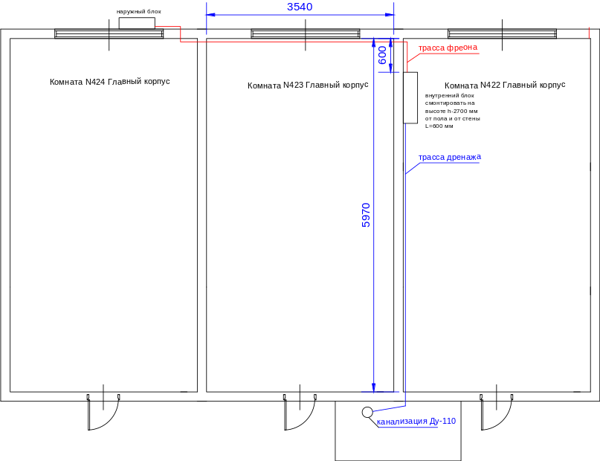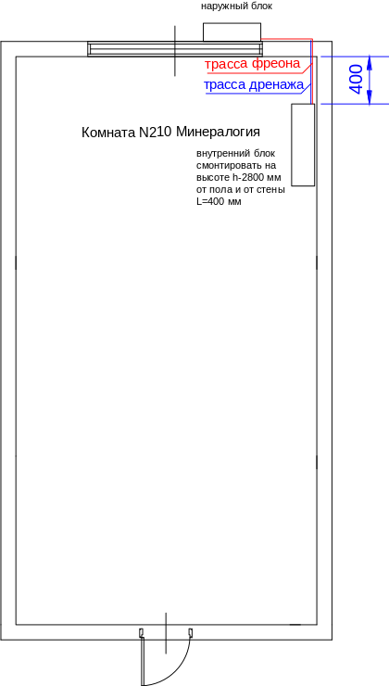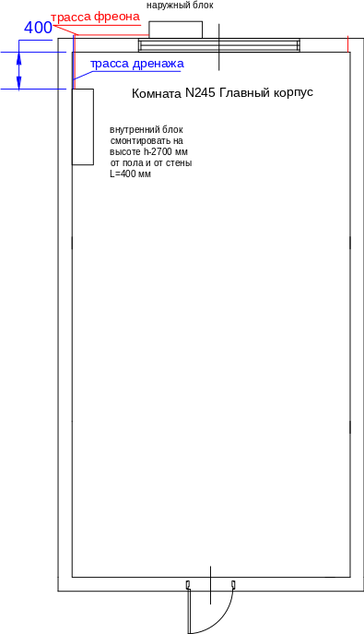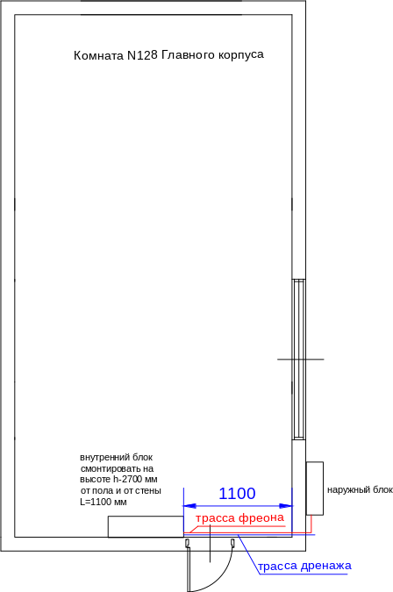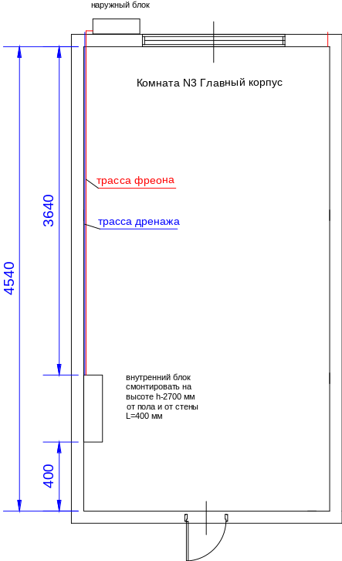

9. Перечень используемого оборудования и материалов:
9.1. Место монтажа: просп. Академика Коптюга, д. 3, 4 этаж, к. 422.
- кронштейны для крепления наружного блока: не менее 450х550мм - 1 комплект;
- кабель-канал 60х40 мм: не менее 6 м;
- кабель-канал 16х16 мм: не менее 5 м;
- труба медная в изоляции 1/2 дюйма: не менее 6 м;
- труба медная в изоляции 1/4 дюйма: не менее 6 м;
- шланг дренажный 16 мм: не менее 6 м;
- теплоизоляция – не менее 2 м;
- кабель межблочный ВВГнг 5х1,5: не менее 6 м;
- кабель силовой ВВГнг 3х1,5: не менее 5 м;
- штепсельная вилка 220В с заземлением - 1 шт;
- защитный козырек - 1 шт;
- пульт управления универсальный - 1 шт.

9.2. Место монтажа: просп. Академика Коптюга, д. 3/1, 2 этаж, к. 210.
- кронштейны для крепления наружного блока: не менее 450х550мм - 1 комплект;
- кабель-канал 60х40 мм: не менее 2 м;
- кабель-канал 16х16 мм: не менее 5 м;
- труба медная в изоляции 1/2 дюйма: не менее 2 м;
- труба медная в изоляции 1/4 дюйма: не менее 2 м;
- шланг дренажный 16 мм: не менее 2 м;
- теплоизоляция – не менее 2 м;
- кабель межблочный ВВГнг 5х1,5: не менее 2 м;
- кабель силовой ВВГнг 3х1,5: не менее 5 м;
- штепсельная вилка 220В с заземлением - 1 шт;
- защитный козырек - 1 шт;
- пульт управления универсальный - 1 шт.

9.3. Место монтажа: просп. Академика Коптюга, д. 3, 2 этаж, к. 245.
- кронштейны для крепления наружного блока: не менее 450х550мм - 1 комплект;
- кабель-канал 60х40 мм: не менее 2 м;
- кабель-канал 16х16 мм: не менее 5 м;
- труба медная в изоляции 1/2 дюйма: не менее 2 м;
- труба медная в изоляции 1/4 дюйма: не менее 2 м;
- шланг дренажный 16 мм: не менее 2 м;
- теплоизоляция – не менее 2 м;
- кабель межблочный ВВГнг 5х1,5: не менее 2 м;
- кабель силовой ВВГнг 3х1,5: не менее 5 м;
- штепсельная вилка 220В с заземлением - 1 шт;
- защитный козырек - 1 шт;
- пульт управления универсальный - 1 шт.
9.4. Место монтажа: просп. Академика Коптюга, д. 3, 1 этаж, к. 128.
- кронштейны для крепления наружного блока: не менее 450х550мм - 1 комплект;
- кабель-канал 60х40 мм: не менее 3 м;
- кабель-канал 16х16 мм: не менее 5 м;
- труба медная в изоляции 1/2 дюйма: не менее 3 м;
- труба медная в изоляции 1/4 дюйма: не менее 3 м;
- шланг дренажный 16 мм: не менее 3 м;
- теплоизоляция – не менее 2 м;
- кабель межблочный ВВГнг 5х1,5: не менее 3 м;
- кабель силовой ВВГнг 3х1,5: не менее 5 м;
- штепсельная вилка 220В с заземлением - 1 шт;
- защитный козырек - 1 шт;
- пульт управления универсальный - 1 шт.
9.5. Место монтажа: просп. Академика Коптюга, д. 3, 1 этаж, к. 3.
- кронштейны для крепления наружного блока: не менее 450х550мм - 1 комплект;
- кабель-канал 60х40 мм: не менее 5 м;
- кабель-канал 16х16 мм: не менее 5 м;
- труба медная в изоляции 1/2 дюйма: не менее 5 м;
- труба медная в изоляции 1/4 дюйма: не менее 5 м;
- шланг дренажный 16 мм: не менее 5 м;
- теплоизоляция – не менее 2 м;
- кабель межблочный ВВГнг 5х1,5: не менее 5 м;
- кабель силовой ВВГнг 3х1,5: не менее 5 м;
- штепсельная вилка 220В с заземлением - 1 шт;
- защитный козырек - 1 шт;
- пульт управления универсальный - 1 шт.
9.6. Место монтажа: просп. Академика Коптюга, д. 3, 1 этаж, столовая.
- крепеж для крепления наружного блока к кронштейнам: 1 комплект.

Заказчик: | Исполнитель:
Федеральное государственное бюджетное учреждение науки Институт геологии и минералогии им. В.С. Соболева Сибирского отделения Российской академии наук (ИГМ СО РАН)  Заместитель директора ИГМ СО РАН  _______________ С.В. Хромых  МП |  | __________  __________  _______________ __________  МП

